附件1：
“毫末高校心理委员工作平台”线上学习操作指南

一、操作指南

1.微信搜索公众号“毫末高校心理委员工作平台”，并关注。或者直接扫描二维码关注；

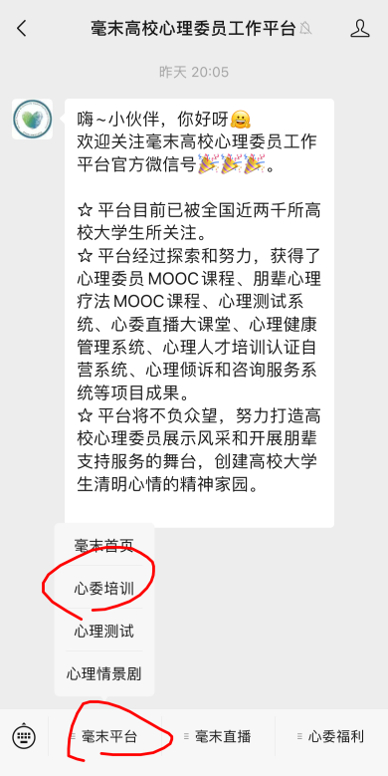
2.关注后点击左下角毫末平台——心委培训；

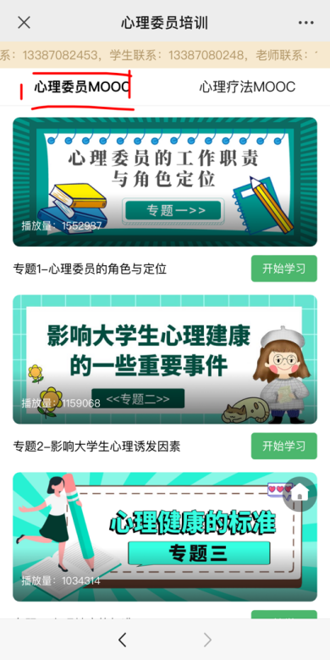
3.进入界面后点击“心理委员MOOC”，进入心委MOOC认证界面后会出现所有专题的学习视频，点击相应专题右下角“开始学习”；

4.先完善个人信息(需实名认证）之后就可以开始学习相关专题的课程视频，最后几分钟有测试解析答案，观看完视频后，点击“开始测试”，测试完后进入下一专题学习。宿舍心情联络员需要学习5个专题，分别是专题4、5、9、11、12；除宿舍心情联络员外的其他心理健康学生骨干（心理委员、各学院朋辈心理互助团成员 、校朋辈心理互助团成员）需要学习全部14个专题。
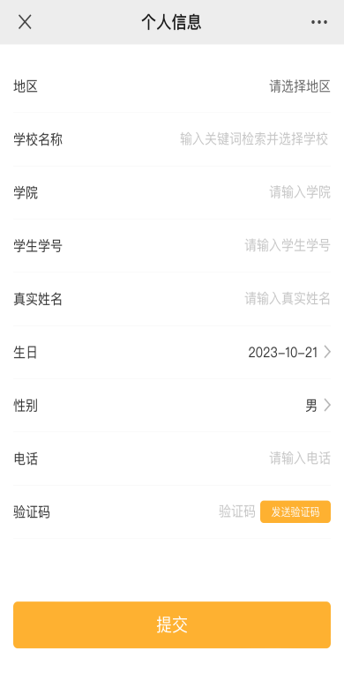

5.注意：看完每个专题学习的课程视频，完成相应的测试。宿舍心情联络员成绩满40分可获得二课学分奖励，如测试没有通过或分数不及格，可学习其他专题，获得额外测试机会；其他心理健康学生骨干（心理委员、各学院朋辈心理互助团成员 、校朋辈心理互助团成员）成绩满80分可获得二课学分奖励，如测试没有通过或分数不及格，需要重新将题目做一遍。
2026级宿舍心情联络员、宿舍长线上学习内容
专题4 | 常见心理问题的症状及识别
专题5 | 大学生心理危机的预防和干预
专题9 | 如何面对宿舍关系
专题11 | 情绪问题
专题12 | 压力管理

二、活动奖励
宿舍心情联络员完成学习和成绩满40分可获得0.1二课学分；其他心理健康学生骨干完成学习和成绩满80分可获得0.2二课学分

三、其他说明
各学院朋辈心理互助团安排专人负责督促和统计本学院心理健康学生骨干在“毫末高校心理委员工作平台”的学习和测试情况，并在12月20日之前将汇总表发送给XX同学。

